


Práctica 1.

Evaluación Continua.

Lenguaje de Marcas y sistemas de gestión de la información

Nombre completo: Elaine
Apellidos: Castiñeira Martinez
Curso (ASIR): 1º Online
Promoción: Febrero 2025
Capturas del diseño en Figma
  - Bocetos para versión escritorio y versión móvil.
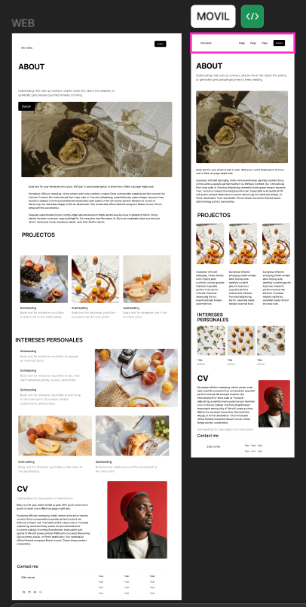
Enlace al repositorio de GitHub
  - Debe ser público y mostrar un historial de trabajo progresivo.
-- https://github.com/elacas/PORTFOLIO-LenguajeMarcas --

Enlace al sitio web publicado en un hosting gratuito
  - Puedes usar servicios como GitHub Pages, Netlify, Vercel, entre otros.

Complicaciones encontradas y soluciones aplicadas
  - Explica al menos dos problemas reales surgidos durante el desarrollo y cómo los resolviste.
1-Manejo de Figma por primera vez.

Tipografías utilizadas
  - Especifica el nombre de cada fuente utilizada y su origen (recordatorio: deben estar cargadas localmente y libres de derechos).

Plan de pruebas
  - Detalla un plan básico de pruebas que hayas realizado para validar el correcto funcionamiento de la web.
  - Incluye pruebas como:
    - Visualización en distintos tamaños de pantalla (responsive).
    - Funcionamiento de enlaces y formularios.
    - Visualización en varios navegadores (Chrome, Firefox, etc.).
    - Funcionamiento del menú y del popup de cookies.
    - Carga correcta de fuentes e imágenes.

Conclusiones

